# Bài 27: Kinh tế Trung Quốc

*Chỉ 400k mua trọn bộ Giáo án Địa lí 11 Kết nối tri thức bản word trình bày đẹp mắt (Chỉ 50k cho 1 bài giảng bất kì):*  
**B1**: Gửi phí vào tài khoản **0711000255837 - NGUYEN THANH TUYEN** - Ngân hàng Vietcombank **(QR)**  
**B2**: Nhắn tin tới zalo **Vietjack Official - nhấn vào đây** để thông báo và nhận giáo án.  
Xem thử tài liệu tại đây: **Link tài liệu**  
**Giáo án Địa lí 11 Bài 27 (Kết nối tri thức): Kinh tế Trung Quốc**  
**I. MỤC TIÊU**  
  
  
  
  
**TT**  
  
  
**Mục tiêu**  
  
  
  
  
**1. Năng lực địa lí**  
  
  
  
  
Nhận thức địa lí  
  
  
- Trình bày được đặc điểm chung phát triển kinh tế, sự phát triển, phân bố của một số ngành kinh tế và vị thế của nền kinh tế Trung Quốc trên thế giới;   
  
  
  
  
Tìm hiểu địa lí  
  
  
- Sử dụng được bản đồ, rút ra nhận xét;   
  
  
  
  
- Khai thác được kiến thức trên Internet phân tích được số liệu, tư liệu  
  
  
  
  
Vận dụng kiến thức, kĩ năng đã học  
  
  
- Vận dụng kiến thức đã học để phân tích được nguyên nhân phát triển kinh tế Trung Quốc.  
  
  
  
  
**2. Năng lực chung**  
  
  
  
  
Tự chủ và tự học  
  
  
Chủ động, tích cực thực hiện những công việc của bản thân trong học tập và trong cuộc sống. Tự lực trong học tập, có nhu cầu tự học.  
  
  
  
  
Giao tiếp và hợp tác  
  
  
Có kĩ năng giao tiếp làm việc nhóm hiệu quả. Biết lựa chọn nội dung giao tiếp phù hợp với hình thức hoạt động cá nhân/cặp/nhóm.  
  
  
  
  
Giải quyết vấn đề và sáng tạo  
  
  
Phát hiện ra vấn đề, đề xuất biện pháp giải quyết phù hợp với vấn đề.  
  
  
  
  
 **3. Phẩm chất chủ yếu**  
  
  
  
  
Chăm chỉ  
  
  
Tích cực tham gia các nhiệm vụ học tập và hăng say phát biểu.  
  
  
  
  
Trách nhiệm  
  
  
Hoàn thành nhiệm vụ học tập bản thân được phân công khi làm việc nhóm, làm bài tập vận dụng.  
  
  
  
  
  
**II. THIẾT BỊ DẠY HỌC VÀ HỌC LIỆU**  
**1. Thiết bị:** Máy tính, máy chiếu.  
**2. Học liệu:** SGK, bản đồ, biểu đồ, tranh ảnh, video.  
**III. TIẾN TRÌNH DẠY HỌC**  
**HOẠT ĐỘNG 1: HOẠT ĐỘNG MỞ ĐẦU (KHỞI ĐỘNG)**  
**a) Mục đích:** HS ghi nhớ một số điểm nổi bật về quy mô nền kinh tế Trung Quốc; Rèn luyện kĩ năng phân tích, suy luận để thấy được một số đặc điểm nổi bật của nền kinh tế Trung Quốc.  
**b) Nội dung:** HS quan sát video.  
**c) Sản phẩm:** HS quan sát video và vận dụng kiến thức của bản thân trả lời câu hỏi GV đưa ra.  
**d) Tổ chức thực hiện:**   
 **- Bước 1: Chuyển giao nhiệm vụ:** GV chiếu video về tổng quan kinh tế Trung Quốc và yêu cầu HS trả lời câu hỏi: Nêu những thông tin về nền kinh tế Trung quốc qua nội dung video sau: https://vtv.vn/kinh-te/kinh-te-trung-quoc-du-bao-tang-truong-manh-trong-nam-2023-20230117151712995.htm  
**- Bước 2: Thực hiện nhiệm vụ:** HS thực hiện nhiệm vụ trong thời gian 03 phút.  
 **- Bước 3: Báo cáo, thảo luận:** GV gọi một số HS trả lời, HS khác nhận xét, bổ sung.  
 **- Bước 4: Kết luận, nhận định:** GV đánh giá kết quả của HS, trên cơ sở đó dẫn dắt HS vào bài học mới.  
**HOẠT ĐỘNG 2: HÌNH THÀNH KIẾN THỨC MỚI**  
**Hoạt động 2.1. Tìm hiểu về đặc điểm chung của nền kinh tế Trung Quốc**  
**a) Mục đích:** HS biết và hiểu được về thành tựu và vị thế của nền kinh tế Trung Quốc; Phân tích được những nguyên nhân của thành tựu kinh tế Trung Quốc.  
**b) Nội dung:** HS quan sát máy chiếu, sử dụng SGK để tìm hiểu nội dung kiến thức theo yêu cầu của GV.  
**c) Sản phẩm:** HS hoàn thành tìm hiểu kiến thức:  
  
  
  
  
 **I. Đặc điểm chung**  
**1. Thành tựu và vị thế của nền kinh tế Trung Quốc**  
 - Quy mô kinh tế lớn thứ 2 thế giơi.  
- Đóng góp lớn cho tăng trưởng kinh tế toàn cầu.  
- Quy mô GDP tăng liên tục.  
- Tốc độ tăng GDP tuy có biến động qua các năm song luôn ở mức cao.  
- Nền kinh tế thay đổi theo hướng công nghiệp hóa, hiện đại hóa.  
- Tổng kim ngạch xuất nhập khẩu tăng nhanh, luôn suất siêu.  
- Thu hút FDI đứng đầu thế giới.  
**2. Nguyên nhân**  
 - Tài nguyên thiên nhiên phong phú, đa dạng.  
- Nguồn lao động dồi dào, trình độ ngày càng nâng cao.  
- Cơ sở hạ tầng phát triển, thị trường rộng lớn.  
- Chính sách phát triển kinh tế năng động.  
- Chú trọng ứng dụng khoa học công nghệ, chuyển đổi cơ cấu sản xuất.  
  
  
  
  
**d) Tổ chức thực hiện:**   
**- Bước 1: Chuyển giao nhiệm vụ:** GV yêu cầu HS đọc SGK, kết hợp vốn hiểu biết của bản thân và trao đổi với bạn bên cạnh để trả lời câu hỏi:  
 + Câu hỏi: Cho biết những thành công nổi bật của Trung Quốc trong quá trình HĐH đất nước? Giải thích nguyên nhân của những thành tựu đó?  
 **- Bước 2: Thực hiện nhiệm vụ:**   
 + Các cặp nghiên cứu nội dung SGK, tài liệu hoàn thành câu hỏi trong 05 phút.   
 + GV: quan sát và trợ giúp các cặp.   
 **- Bước 3: Báo cáo, thảo luận:**   
 + Các cặp trao đổi chéo kết quả và bổ sung cho nhau  
 + Đại diện một số cặp trình bày, các cặp khác bổ sung.   
[Exception loading image] **- Bước 4: Kết luận, nhận định:** GV nhận xét, đánh giá về thái độ, quá trình làm việc, kết quả hoạt động và chốt kiến thức, cung cấp thông tin nền kinh tế Trung Quốc qua sơ đồ sau:  
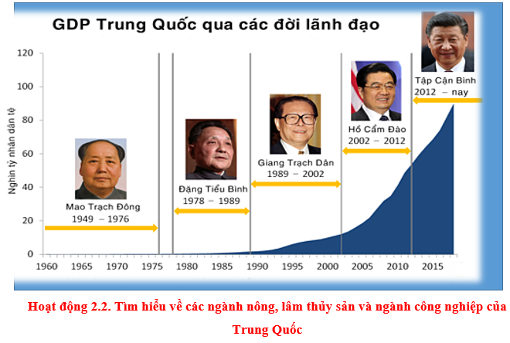  
................................  
................................  
................................  
Trên đây tóm tắt một số nội dung có trong bộ Giáo án Địa lí 11 Kết nối tri thức năm 2024 mới nhất, để mua tài liệu đầy đủ, Thầy/Cô vui lòng xem thử: **Link tài liệu**